# **Requirement Analysis and Structured Data Design for Prescription Generator**

**Requirement Analysis Documents**

1. **Online Interview:**

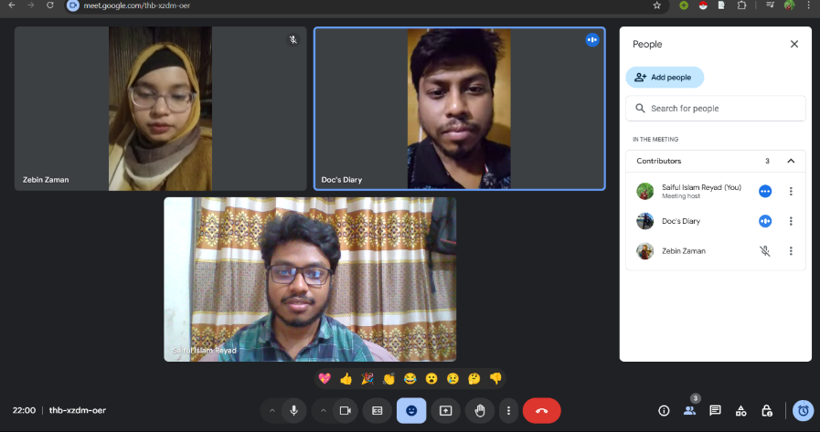

**Interviewed Doctors:**

Dr. Md. Ashraful Islam Suhad (Oral and Dental Specialist)

Dr. Zebin Zaman (Oral and Dental Specialist))

**Date of Interview:** February 20, 2025

**Interview via:** Google Meet

**Purpose:** The interview aimed to gather insights from experienced dental professionals regarding the prescription process, common challenges, and potential improvements .

**1.1 Interview Questionnaire**

1. **Current Challenges in Patient Record Management**
   * What are the biggest difficulties you face in managing patient records?
   * How often do you need to retrieve past patient records, and how do you currently do it?
2. **Recording Patient Visits & Prescriptions**
   * How do you currently document patient visits and prescriptions?
   * Do you face any difficulties in retrieving past prescriptions?
3. **Essential Patient Information**
   * What key details should the system store for each patient?
   * Should the system include appointment and payment history?
4. **Appointment Scheduling & Status**
   * How should the system handle appointment scheduling and reminders?
   * What appointment statuses should be available?
5. **Prescription Management & Medicine Tracking**
   * Should the system generate digital prescriptions?
   * Would you like to track prescribed medicines separately with dosage and duration?
6. **Investigations & Treatment Details**
   * Should investigation records (e.g., X-rays, blood tests) be stored separately?
   * How should treatment details be categorized?
7. **Patient Follow-Ups & Communication**
   * What is the preferred method for follow-up reminders (e.g., SMS, WhatsApp)?
   * Should the system maintain a list of patients due for follow-ups?
8. **Doctor Access & Security**
   * Should multiple doctors have access to patient records? If so, how should access be controlled?
   * What security measures should be in place for patient data?
9. **Prescription Printing & Digital Access**
   * Should prescriptions be available as a downloadable PDF?
   * Should patients have online access to their prescription history?

**1.2 Interview Scripts**

### রোগীর রেকর্ড ম্যানেজমেন্টে বর্তমানে আপনার মুখ্য চ্যালেঞ্জগুলো কী?

🔹 **ডা. আশরাফুল ইসলাম সুহাদ**: “পুরনো চিকিৎসার রেকর্ড ও প্রেসক্রিপশন ম্যানুয়ালি রাখা সময়সাপেক্ষ এবং সাধারণত আমরা সেটা রাখি না।”  
🔹 **ডা. জেবিন জামান**: “আমরা কাগজের রেকর্ড হারিয়ে ফেলতে পারি এবং রোগীর রেকর্ড খুঁজে পাওয়া কঠিন।”

🔸 **Insight**: Manual record-keeping is time-consuming, often skipped, and records are easily lost — showing the **need for a digital system**.

### বর্তমানে আপনি কীভাবে রোগীর ভিজিট ও প্রেসক্রিপশন ডিটেইল রেকর্ড করেন?

🔹 **ডা. আশরাফুল ইসলাম সুহাদ**: “কখনো কখনো মোবাইলের নোটে ম্যানুয়ালি লিখে রাখি।”  
🔹 **ডা. জেবিন জামান**: “রোগীর ফাইল আছে, কিন্তু সেগুলো খুঁজে বের করা কঠিন।”

🔸 **Insight**: Existing methods (mobile notes or physical files) are **not reliable** or **searchable** — **digital storage with search** is needed.

### কী কী রোগীর তথ্য সিস্টেমে সংরক্ষণ করা উচিত?

🔹 **ডা. আশরাফুল ইসলাম সুহাদ**: “নাম, বয়স, লিঙ্গ, ফোন নাম্বার, মেডিকেল ইতিহাস, রোগ নির্ণয়, এবং প্রেসক্রিপশন।”  
🔹 **ডা. জেবিন জামান**: “এছাড়াও অ্যাপয়েন্টমেন্ট ডিটেইল, পেমেন্ট হিস্ট্রি এবং পরবর্তী ভিজিটের তারিখ।”

🔸 **Insight**: The system should capture **personal info, medical history, diagnosis, prescriptions, appointments, billing, and follow-up**.

### অ্যাপয়েন্টমেন্ট শিডিউলিং সিস্টেম কীভাবে পরিচালিত হওয়া উচিত?

🔹 **ডা. জেবিন জামান**: “রোগীরা যেন অনলাইনে বুক, বাতিল, বা রিশিডিউল করতে পারে।”  
🔹 **ডা. আশরাফুল ইসলাম সুহাদ**: “সিস্টেম যেন অ্যাপয়েন্টমেন্ট রিমাইন্ডার পাঠায়।”

🔸 **Insight**: Should support **online booking/rescheduling** and **automated appointment reminders** (SMS/WhatsApp).

### অ্যাপয়েন্টমেন্টের জন্য কী কী স্ট্যাটাস থাকা উচিত?

🔹 **ডা. আশরাফুল ইসলাম সুহাদ**: “চেকআপ, অ্যাপয়েন্টেড, দেখা হয়েছে, ফলো-আপ প্রয়োজন, বাতিল।”  
🔹 **ডা. জেবিন জামান**: “‘ইমারজেন্সি’ নামের একটি স্ট্যাটাসও থাকা উচিত।”

🔸 **Insight**: Appointment statuses like **Checked, Seen, Follow-up, Cancelled, Emergency** help manage patient flow efficiently.

### সিস্টেম কি ডিজিটালি প্রেসক্রিপশন তৈরি করলে ভালো হয়?

🔹 **ডা. আশরাফুল ইসলাম সুহাদ**: “হ্যাঁ, এতে সময় বাঁচবে এবং প্রেসক্রিপশন হারানোর সম্ভাবনা থাকবে না।”

🔸 **Insight**: Digital prescription saves time and **prevents loss** — a **must-have feature**.

### সিস্টেম কি প্রেসক্রাইব করা ওষুধ আলাদাভাবে ট্র্যাক করবে?

🔹 **ডা. আশরাফুল ইসলাম সুহাদ**: “হ্যাঁ, আমি দেখতে চাই আগে কী ওষুধ দেওয়া হয়েছিল, ডোজ এবং সময়কালসহ।”

🔸 **Insight**: Should **track prescribed medicines**, their **doses**, and **duration**.

### কি কি ইনভেস্টিগেশন ও চিকিৎসার তথ্য আলাদা করে সংরক্ষণ করা উচিত?

🔹 **ডা. আশরাফুল ইসলাম সুহাদ**: “হ্যাঁ, যেমন এক্স-রে, ব্লাড টেস্ট—এসব ইনভেস্টিগেশন ও ট্রিটমেন্ট আলাদাভাবে থাকা উচিত।”

🔸 **Insight**: System should separately store **investigations** (e.g., X-rays, blood tests) and **treatment info**.

### সিস্টেম কিভাবে ফলো-আপ পরিচালনা করবে?

🔹 **ডা. আশরাফুল ইসলাম সুহাদ**: “SMS বা WhatsApp এ অটো রিমাইন্ডার গেলে ভালো হয়।”  
🔹 **ডা. জেবিন জামান**: “যেসব রোগীর ফলো-আপ বাকি, তাদের তালিকা যেন দেখা যায়।”

🔸 **Insight**: **Automatic follow-up reminders** and **list of pending follow-ups** are important.

### একাধিক ডাক্তার কি রোগীর ইতিহাস দেখতে পারবে?

🔹 **ডা. আশরাফুল ইসলাম সুহাদ**: “হ্যাঁ, তবে শুধু নির্ধারিত ডাক্তার দেখতে পারবে।”  
🔹 **ডা. জেবিন জামান**: “অ্যাডমিন যেন অ্যাক্সেস কন্ট্রোল করতে পারে।”

🔸 **Insight**: **Role-based access control** is necessary — only assigned doctors should view specific records.

### রোগীর তথ্য সুরক্ষায় কী কী ব্যবস্থা নেওয়া উচিত?

🔹 **ডা. আশরাফুল ইসলাম সুহাদ**: “শুধুমাত্র অনুমোদিত ব্যক্তিরাই ডেটা অ্যাক্সেস করতে পারবে।”  
🔹 **ডা. জেবিন জামান**: “একজন রোগী যেন অন্য রোগীর তথ্য না দেখতে পারে।”

🔸 **Insight**: **Data security** is critical — only authorized access, and patients can view **only their own data**.

### প্রেসক্রিপশন প্রিন্ট কীভাবে হবে?

🔹 **ডা. আশরাফুল ইসলাম সুহাদ**: “সিস্টেম যেন একটি সুন্দরভাবে ফরম্যাট করা PDF তৈরি করে।”  
🔹 **ডা. জেবিন জামান**: “একটি ডিজিটাল কপি ডাউনলোড করার সুযোগ থাকলেও ভালো হয়।”

🔸 **Insight**: Should generate **well-formatted PDF prescriptions**, and allow **digital download**.

### সিস্টেম কি WhatsApp বা SMS ইন্টিগ্রেশন সাপোর্ট করবে?

🔹 **ডা. আশরাফুল ইসলাম সুহাদ**: “হ্যাঁ, অ্যাপয়েন্টমেন্ট ও প্রেসক্রিপশন আপডেটের জন্য।”  
🔹 **ডা. জেবিন জামান**: “বিশেষ করে বয়স্ক রোগীদের জন্য এটা খুব সহায়ক হবে।”

🔸 **Insight**: WhatsApp/SMS support for **updates and reminders** is **especially helpful for elderly patients**.

### রোগীরা কি অনলাইনে নিজেদের প্রেসক্রিপশন ইতিহাস দেখতে পারবে?

🔹 **ডা. আশরাফুল ইসলাম সুহাদ**: “শুধু ঐ রোগীই যেন দেখতে পারে, প্রপার অথেনটিকেশন দিয়ে।”

🔸 **Insight**: Patients should be able to view **their own prescription history online**, with **proper authentication**.

### সার্চ ফিচার হিসেবে কী থাকা উচিত?

🔹 **ডা. আশরাফুল ইসলাম সুহাদ**: “রোগীর নাম, ফোন নাম্বার বা NID দিয়ে সার্চ করা।”  
🔹 **ডা. জেবিন জামান**: “অ্যাপয়েন্টমেন্ট অনুযায়ীও সার্চ সুবিধা থাকা উচিত।”

🔸 **Insight**: Add **search by name, phone, NID, or appointment date**.

### সিস্টেম কীভাবে পেমেন্ট ও বিল ট্র্যাক করবে?

🔹 **ডা. জেবিন জামান**: “প্রতি রোগীর ভিজিটে বিলিং সেকশন থাকা উচিত।”

🔸 **Insight**: Include a **billing section** for each patient visit.

**2. Observations**

During the requirement gathering process, several important insights and challenges were identified:

* **Forgetting medicine name:** Doctors, especially younger professionals, often need to consult external resources to confirm medication names, which can be time-consuming and disrupt the flow of patient interactions.
* **Handwriting Issue:** Handwriting issues can also lead to misunderstandings between doctors, pharmacists, and patients.
* **Stakeholder Needs:** Stakeholders emphasized the need for an efficient and user-friendly system to manage patient records, prescriptions, and medical history.
* **Data Redundancy:** Initial observations showed that manually maintaining medical records led to redundancy and inconsistency.
* **Integration with Appointment System:** Doctors and clinic administrators highlighted the necessity of integrating the medical history with appointment records for seamless tracking.
* **Scalability:** The system should be designed to handle an increasing number of patients and prescriptions over time.
* **Usability Concerns:** Doctors preferred a minimal and easy-to-navigate interface with automated prescription suggestions.
* **Record-Keeping Requirements:** It was necessary to maintain historical medical records for future reference and legal compliance.
* **Medicine Tracking:** A need was identified to track which medicines were prescribed, their dosages, and durations to avoid medication conflicts.

**3. Business Documents**

* 1. **.Blank Prescription Template**

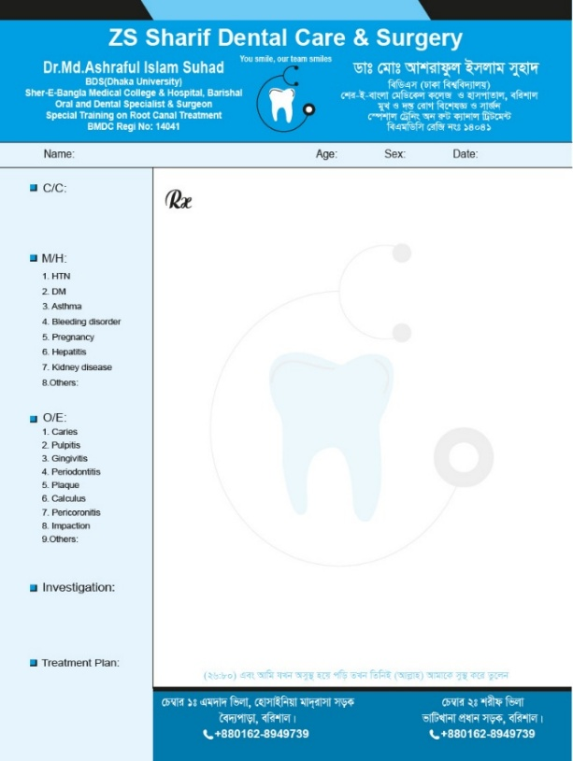

* The blank prescription provides a standardized format used by Dr. Ashraful Islam Suhad for issuing patient treatments.
* It includes fields for **patient name, age, sex, date, chief complaint, diagnosis, prescribed medicines**.
* This template serves as a reference for designing the **digital prescription system** to ensure alignment with the his current practices.

### ****. Sample Handwritten Prescription****

* A handwritten prescription from the clinic illustrates how doctors currently document treatments.
* Observations from this document highlight challenges such as **illegible handwriting, difficulty in tracking past prescriptions, and lack of digital record-keeping**.
* These challenges emphasize the need for a **structured, digital prescription system** for improved efficiency.

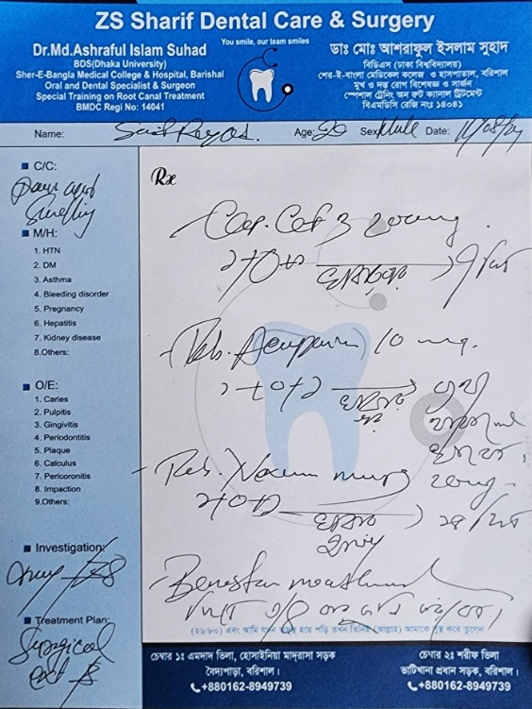

### ****3.3. Patient Billing Document****

Sample patient bill payment documents that provide details of consultation fees, treatment costs. This document helps in understanding the financial transactions and invoicing system at the chamber.

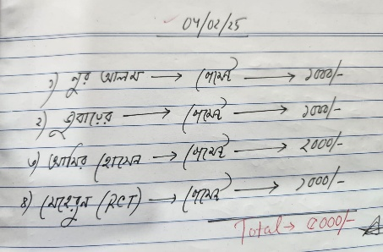 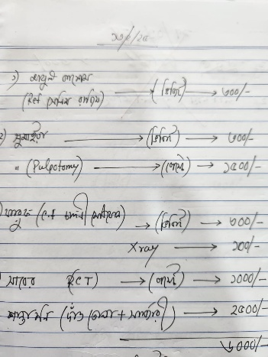

### ****3.4. Patient Scheduling Document****

Sample documents that records patient appointments, schedules, and follow-up visits. This is essential for managing workflow efficiency.

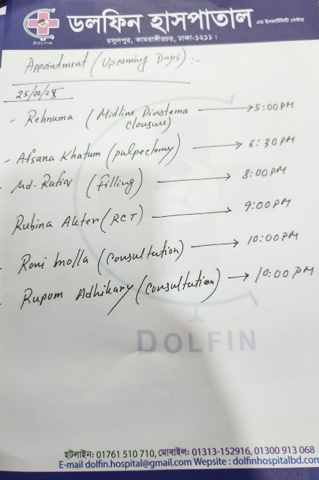 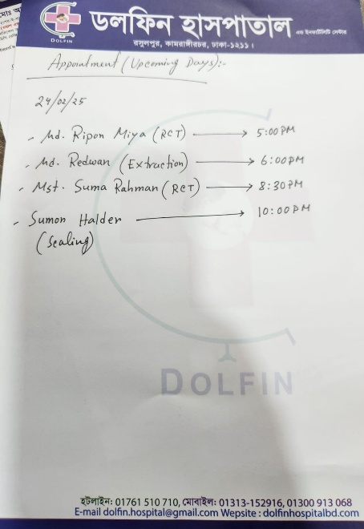

### ****3.5 Doctor's Contact Card****

A professional contact card containing the doctor's name, qualifications, clinic details, and contact information. This is useful for patient communication and referrals.

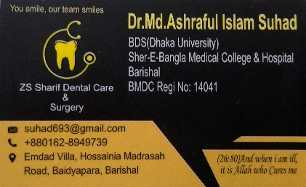

**Structured Data Design**

**4. Entity-Relationship (ER) Diagram**

1. One Doctor → Many Appointments
2. One Patient → Many Appointments
3. One Appointment → One Prescription
4. Many Doctor → Many Specializations (Many-to-Many)
5. One Prescription → Many Prescribed Medicines
6. One Medicine → Can Appear in Many Prescriptions

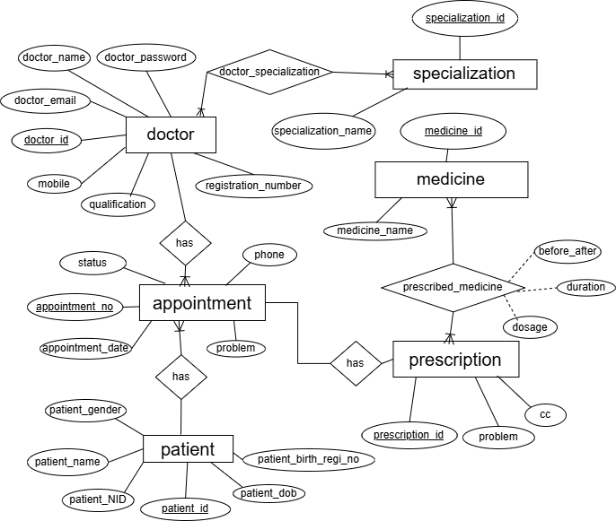

**DOCTORS Table**

This table stores information about doctors.

| **Attribute** | **Data Type** | **Constraints** |
| --- | --- | --- |
| doctor_id | INT | PRIMARY KEY, AUTO_INCREMENT |
| doctor_name | VARCHAR(200) | NOT NULL |
| doctor_email | VARCHAR(200) | NOT NULL, UNIQUE |
| doctor_password | VARCHAR(200) | NOT NULL |
| mobile | VARCHAR(15) | NOT NULL |
| qualification | VARCHAR(255) | NOT NULL |
| registration_number | VARCHAR(100) | NOT NULL |

**Relationships**:

* One doctor → Many specializations (doctor_specialization)
* One doctor → Many appointments
* One doctor → Many prescriptions (indirect via appointment)

**SPECIALIZATIONS Table**

| **Attribute** | **Data Type** | **Constraints** |
| --- | --- | --- |
| specialization_id | INT | PRIMARY KEY, AUTO_INCREMENT |
| specialization_name | VARCHAR(255) | NOT NULL |

**Relationships**:

* One specialization → Many doctors (via doctor_specialization)

**DOCTOR_SPECIALIZATION Table**

| **Attribute** | **Data Type** | **Constraints** |
| --- | --- | --- |
| doctor_id | INT | FOREIGN KEY → doctors(doctor_id) ON DELETE CASCADE |
| specialization_id | INT | FOREIGN KEY → specializations(specialization_id) ON DELETE CASCADE |

**Relationships**:

* Many-to-Many: doctors ↔ specializations

**PATIENTS Table**

This table stores information about patients.

| **Attribute** | **Data Type** | **Constraints** |
| --- | --- | --- |
| patient_id | INT | PRIMARY KEY, AUTO_INCREMENT |
| patient_phone | VARCHAR(200) | NOT NULL |
| patient_name | VARCHAR(255) | NOT NULL |
| patient_password | VARCHAR(200) | NOT NULL |
| patient_dob | DATE | NOT NULL |
| patient_gender | CHAR(1) | CHECK (IN 'M', 'F', 'O') |

**Relationships**:

* One patient → Many appointments
* One patient → Many prescriptions (indirect via appointment)

**APPOINTMENTS Table**

This table stores appointment details.

| **Attribute** | **Data Type** | **Constraints** |
| --- | --- | --- |
| appointment_no | INT | PRIMARY KEY, AUTO_INCREMENT |
| patient_id | INT | FOREIGN KEY → patients(patient_id) ON DELETE CASCADE |
| doctor_id | INT | FOREIGN KEY → doctors(doctor_id) ON DELETE CASCADE |
| problem | VARCHAR(200) | NULLABLE |
| appointment_date | DATE | NOT NULL |
| appointment_time | TIME | NOT NULL |
| status | ENUM | ('Checkup', 'Appointed', 'Seen') DEFAULT 'Appointed' |

**Relationships**:

* Many appointments → One doctor
* Many appointments → One patient
* One appointment → One prescription

**MEDICINES Table**

This table stores the medicine prescriptions for patients.

| **Attribute** | **Data Type** | **Constraints** |
| --- | --- | --- |
| medicine_id | INT | PRIMARY KEY, AUTO_INCREMENT |
| medicine_name | VARCHAR(255) | NOT NULL |

**Relationships**:

* One medicine → Many prescribed_medicines entries

**PRESCRIBED_MEDICINES Table**

| **Attribute** | **Data Type** | **Constraints** |
| --- | --- | --- |
| prescription_id | INT | FOREIGN KEY → prescriptions(prescription_id) ON DELETE CASCADE |
| medicine_id | INT | FOREIGN KEY → medicines(medicine_id) ON DELETE CASCADE |
| dosage | VARCHAR(50) | NULLABLE |
| before_after | ENUM | ('Before Meal', 'After Meal') DEFAULT 'After Meal' |
| duration | VARCHAR(50) | NULLABLE |

**Relationships**:

* Many prescribed_medicines → One prescription
* Many prescribed_medicines → One medicine

*(SQL(DDL,DML) query file is attached to this pdf file)*